Выбираем зимнюю палатку

Есть ещё очень упёртые рыбаки — принципиальные противники палаток, но их остаётся всё меньше и меньше. Остальные же понимают, какие удобства даёт палатка: понятно, что в ней человеку теплее, но часто и не это главное. А более важно то, что в палатке нет ветра и это значительно снижает риск запутывания лески. В палатке совсем или почти совсем не затягивает льдом лунку. Некоторые рыбаки к достоинствам палатки относят и то, что в ней можно скрывать от завистников свой улов. По-моему, это смешно. Я же, если не очень холодно, специально держу дверь приоткрытой, чтобы пойманную рыбу выбрасывать на лёд за пределы палатки.

Восьмёрка
Глядя на скопление рыбаков на водоёме в погожий зимний день вы, вероятно, обратили внимание на то, что процентов 70-80 раскинувшихся на льду палаток относятся к типу «восьмёрка» (а где-то их называют пружинами). Это самые дешёвые и простые в использовании палатки. Чаще всего китайского производства. Когда-то китайский бренд SIWEIDA , был самым распространённым среди палаток такого типа. Размеры были довольно скромные - 1,5х1,5 м по дну и 1,3 или 1,5 м в высоту. Почему-то большинство из них были серой камуфляжной расцветки, хотя зачем рыбаку на льду такая маскировка — непонятно. Сейчас, кроме Siweida, на рынке много и других: Mimir, Coolwalk, Dodger, Ocean. Но, кажется, все китайские. Цвета самые разные — голубой, жёлтый и т.д. Размеры могут быть вполне приличные 2,0х2,0 м и высота 1,5 — 1,7 м. Цены весьма умеренные от 900 до 2 500 (для утеплённых) руб..

Вполне, казалось бы, приемлемый вариант, однако качество многих из них оставляет желать лучшего. Не очень прочные ткани, которые долгой эксплуатации не выносят. Пружины из плоской стальной проволоки могут протирать ткань, особенно у швов, а могут со временем и деформироваться настолько, что палатка существенно меняет свою форму. В интернет-магазинах редко указывают из какой ткани они изготовлены.

Думаю вы со мной согласитесь, что зимой среди рыбаков на наших водоёмах вряд ли найдутся миллионеры, - те если и рыбачат, то, вероятнее всего, где-нибудь в Карибском море или в Тихом океане. И ловят там не окуньков или чебаков (так у нас на Урале называют плотву), а марлинов и тунцов. Я хочу сказать, что наши любители зимней рыбалки не ахти какие богачи и поэтому цена на рыбацкое снаряжение для нас играет немалую роль. Семейный бюджет не должен сильно страдать из-за наших причуд.

Так вот, современные палатки «восьмёрки» вполне поместят внутри себя рыбака среднего роста и телосложения, если он к тому же ещё не утратил гибкости позвоночника и подвижности суставов. К сожалению, с возрастом уже как-то сложновато нагибаться, чтобы влезть в палатку, сидеть там почти неподвижно «в позе кучера» много часов и кряхтя оттуда выбираться. Поэтому задумываешься, а не взять ли что-нибудь попросторнее? А ещё лучше, чтобы в ней можно поместиться вдвоём с товарищем.

Зонт
Сначала присматриваешься и прицениваешься к палаткам зонтичного типа: вроде вполне приличная вместимость, не нужно слишком нагибаться, внутри тепло и светло (после камуфляжного сумрака). Одноместные 4-х лучевые, 2-х и более местные — 6-ти лучевые. Надо брать! Ищем: и тут, конечно, не обошлось без Китая, даже с мировыми брендами - Norfin, Canadian Camper, но ещё больше наших: Нельма, Медведь, СТЭК, Снегирь, Polar Bird, Helios, Пингвин и т. д. Любой вместимости и цены. От 3-х тыс.руб. для одноместной однослойной палатки до 7 тыс.руб. для трёхслойной двухместной.

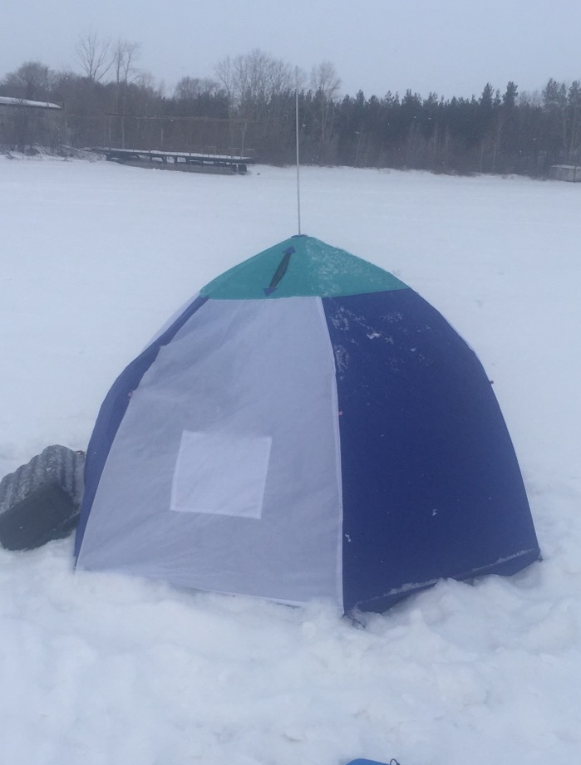
Шестилучевая двухместная палатка «Зонт»

Здесь уже всё серьёзно: каркас из алюминиевых трубок или прутка, реже из стеклопластика Ø8 или 9 мм, стальной или дюралевый крепёжный узел — звёздочка, нейлоновый или пoлиэстеровый тент из ткани Оксфорд 210D с полиуретановой или силиконовой пропиткой. Всё чин-чинарём. Служить такая палатка будет долго, но обращаться с ней нужно аккуратно: внимательно расправлять лучи перед её раскрытием, следить, чтобы они не зацеплялись друг за друга, тщательно укладывать ткань при сборке. У меня после более 10-ти лет эксплуатации истёрлось и лопнуло стальное кольцо, которое укладывается в жёлоб звёздочки и продевается через верхние отверстия лучей. Пришлось подобрать стальную проволоку подходящего диаметра, уложить в жёлоб, продеть в отверстия лучей и аккуратно скрутить концы. И всё. Других проблем не было.

Куб
А потом товарищ по рыбалкам «разорился» на палатку типа куб. Я посидел разок-другой у него в гостях и вот уже грызёт зависть. Ведь это уже даже и не рыбалка, а курорт! Сидеть можно даже и не на ящике, а в кресле. А на ящике справа — термосок, закуска, то-сё. А на столике слева — газовая горелочка, а на ней кастрюлька.

Стал присматриваться к кубам. Одноместные кубы как-то сразу не понравились. После тесноты захотелось простора. Да одноместные имеют и небольшую высоту: 1,5 — 1,6 м. Понятно почему: если основание небольшое, то и высота не будет больше основания: иначе это уже будет не палатка, а башня. Считаю, что ориентироваться надо на 2-х или 3-х местные. Встать можно практически в полный рост, комфортно рыбачить вдвоём с товарищем. И при вываживании рыбы приходиться ведь помахать руками в стороны, - нужно, чтобы ничего не мешало. Смотрим, что к чему.

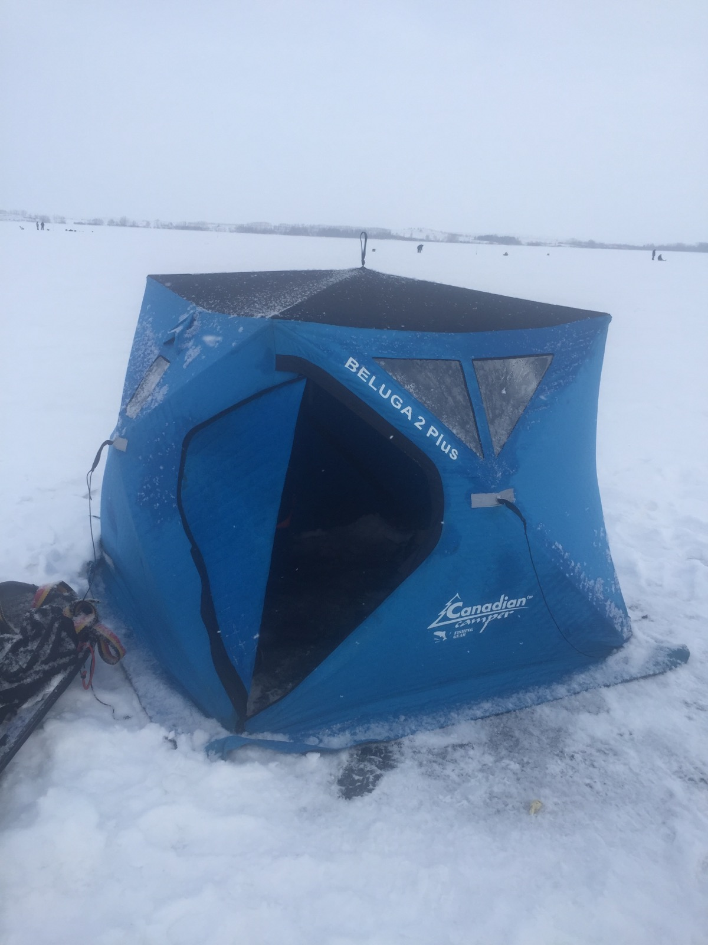
Двухместная трёхслойная палатка Canadian Camper Beluga 2 Plus

Сначала каркас.
Хаб — очень ответственный узел, – от английского hab – ступица колеса (вспомните колесо телеги), - в котором шарнирно закреплены лучи (или дуги) каркаса палатки. Конечно, стальные или дюралевые хабы, наверное, крепче пластиковых. И выглядят более аккуратно. Но и стоят дороже. Хабы из пластика (полиамида) делают более массивными, чтобы обеспечить им необходимую прочность.

Дуги. Либо дюралевые, либо из стеклокомпозита (он же фиберглас) Ø8 — 9 мм. Конечно, стеклокомпозитный какрас дешевле, но и тяжелее.

Тент. В большинстве палаток для изготовления наружного тента используют ткань Oxford. Можно подумать, что подул ветерок с берегов туманного Альбиона, но это не так. Конечно же, есть Оксфорд (а ещё и королевский Оксфорд) из которого в Англии шьют дорогущие рубашки для студентов элитных университетов, но это не наш случай.
Наш Оксфорд, - это ткань особого плетения, именуемого у нас «рогожкой», а у них «baskweave» - корзиночное плетение. И весь наш Оксфорд из Китая.

Ткани для наших целей изготавливают из нейлоновых или полиэстеровых волокон различной плотности. Нейлон более мягок, а полиэстер более устойчив к высоким температурам. Что касается плотности (или толщины?) волокон, то она измеряется в дейнирах (den), обозначается буквой «D» и для палаток используют ткани с показателем плотности от 210D до 300D. Чем выше значение, тем плотнее ткань и тем она прочнее. Оксфорд D210 выдерживает нагрузку в 105 кг/м², D240 в 115 кг/м², D300 — 135 кг/м². Кроме того, ткань пропитывают влагозащитным составом: полиуретаном (PU) поливинилхлоридом (PVC) или силиконом (С). И здесь же указывают влагостойкость в мм.вод.ст. 1000 или 2000.

Хотя и в однослойных палатках уже не холодно, многие производители выпускают утеплённые трёхслойные палатки. Внутренние слои сваривают или сшивают вместе, получается т. н. термостёжка. Сначала, ближе к наружному тенту идёт слой синтепона, к нему пристёживается (есть ли такое слово?) лёгкая подкладочная ткань — таффета. Получается очень здорово!

Всё это должно быть указано в описании и технических характеристиках палатки, однако, когда покопаетесь в интернет-магазинах, то увидите, что, к сожалению, очень часто всё бывает не так. Часто продавец или пытается скрыть что-либо не вполне хорошее, или просто ленится подготовить нормальную карточку товара. Что ж, делает себе хуже.

Кроме всего прочего, обращайте внимание на мелочи: на мой взгляд, чем шире юбка палатки, которую при необходимости можно присыпать снегом, тем лучше. Смотрите на способ крепления палатки ко льду: через проушины или через люверсы (отверстия в ткани, усиленные металлическими кольцами). Люверсы выглядят солиднее, но тут не промахнитесь с ввёртышами. А то есть палатки с люверсами Ø 12 мм, а ввёртыши в магазинах редко меньше Ø 20 мм.
Есть много предложений палаток со съёмным полом. Я отношусь к этому скептически. Во-первых, дополнительная морока, связанная с установкой пола. Во-вторых, на матерчатом полу уже не поёрзаешь на ящике или в кресле. А если у тебя рыбацкие сапоги с шипами? Снимать обувь перед входом?
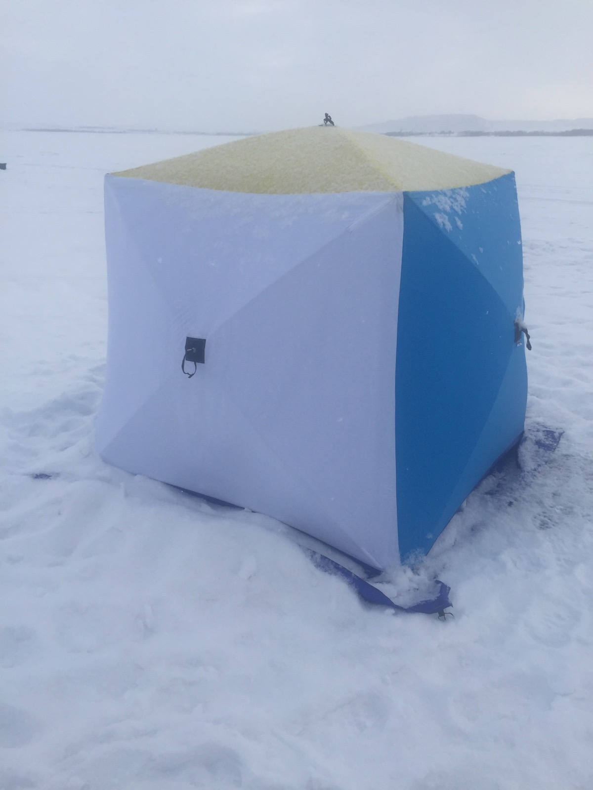
Двухместная трёхслойная палатка СТЭК КУБ-2

А теперь о ведущих брендах. Есть, конечно, и импортные, например, Canadian Camper (не из Канады, а из Китая). Очень хорошие палатки. Всё сделано добротно. Цены приличные: 15 — 20 тыс.руб.. Питерская фирма Митек выпускает хорошие палатки под брендом Нельма. Обратите внимание на хорошее описание товара и довольно полные характеристики в интернет-магазине. Цены на кубы от 10 до 15 тыс.руб.. В Екатеринбурге делают палатки СТЭК и Медведь. СТЭК, как мне показалось, самые недорогие, - от 6 до 10 тыс.руб.. Каркас, правда, из пластика и стеклокомпозита. Медведь подороже. В Барнауле фирма «Тонар» делает хорошие палатки под брендом Helios. Стальные хабы, дюралевые дуги. 12 — 14 тыс.руб.. А ещё есть палатки Пингвин, Лотос и т. д. Выбирайте.

